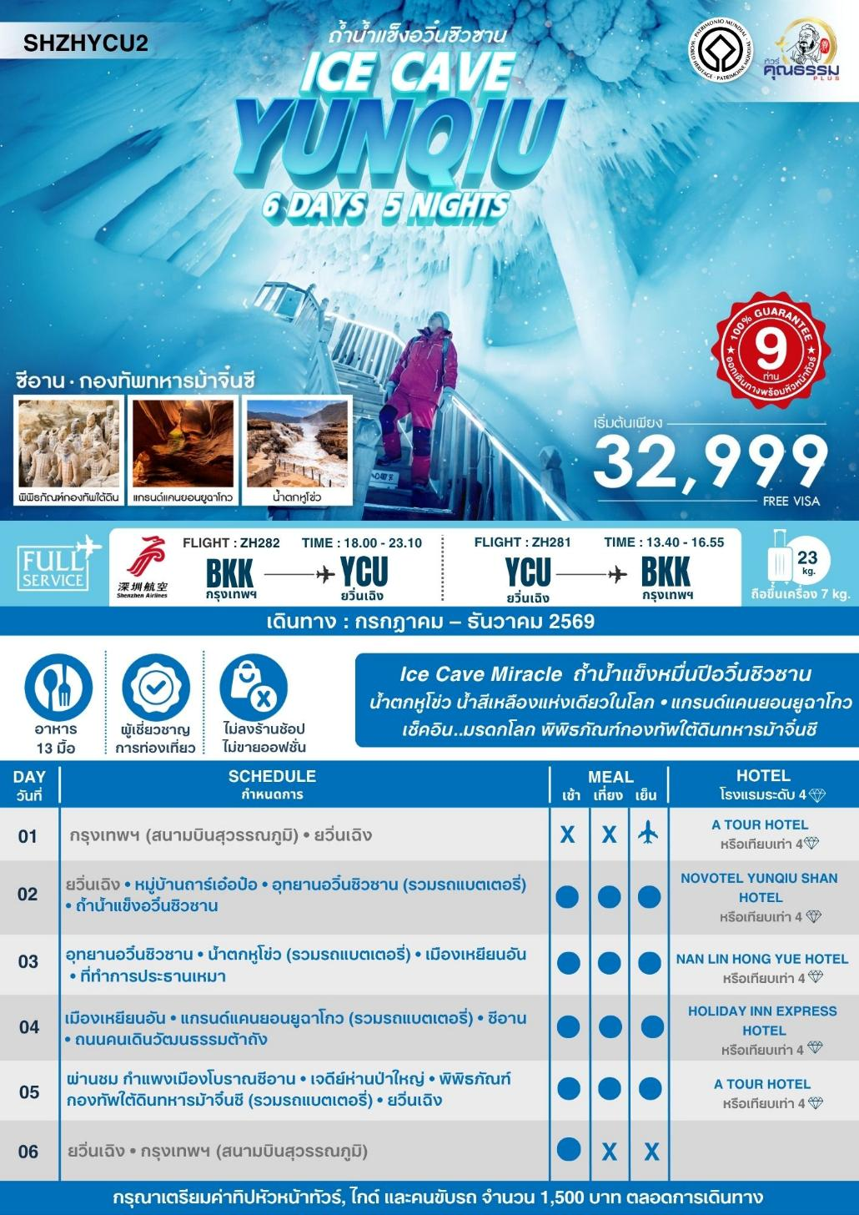
ตารางเวลาเที่ยวบิน
พีเรียดวันเดินทาง | เส้นทาง | ไฟล์ทบิน | เวลา
26 กรกฎาคม 69  31 กรกฎาคม 69 | กรุงเทพ (BKK) – ยวิ่นเฉิง (YCU)  ยวิ่นเฉิง (YCU) – กรุงเทพ (BKK) | ZH282  ZH281 | 18.00-23.10  13.40-16.55
31 กรกฎาคม 69  5 สิงหาคม 69 | กรุงเทพ (BKK) – ยวิ่นเฉิง (YCU)  ยวิ่นเฉิง (YCU) – กรุงเทพ (BKK) | ZH282  ZH281 | 18.00-23.10  13.40-16.55
9 สิงหาคม 69  14 สิงหาคม 69 | กรุงเทพ (BKK) – ยวิ่นเฉิง (YCU)  ยวิ่นเฉิง (YCU) – กรุงเทพ (BKK) | ZH282  ZH281 | 18.00-23.10  13.40-16.55
14 สิงหาคม 69  19 สิงหาคม 69 | กรุงเทพ (BKK) – ยวิ่นเฉิง (YCU)  ยวิ่นเฉิง (YCU) – กรุงเทพ (BKK) | ZH282  ZH281 | 18.00-23.10  13.40-16.55
23 สิงหาคม 69  28 สิงหาคม 69 | กรุงเทพ (BKK) – ยวิ่นเฉิง (YCU)  ยวิ่นเฉิง (YCU) – กรุงเทพ (BKK) | ZH282  ZH281 | 18.00-23.10  13.40-16.55
28 สิงหาคม 69  2 กันยายน 69 | กรุงเทพ (BKK) – ยวิ่นเฉิง (YCU)  ยวิ่นเฉิง (YCU) – กรุงเทพ (BKK) | ZH282  ZH281 | 18.00-23.10  13.40-16.55
6 กันยายน 69  11 กันยายน 69 | กรุงเทพ (BKK) – ยวิ่นเฉิง (YCU)  ยวิ่นเฉิง (YCU) – กรุงเทพ (BKK) | ZH282  ZH281 | 18.00-23.10  13.40-16.55
11 กันยายน 69  16 กันยายน 69 | กรุงเทพ (BKK) – ยวิ่นเฉิง (YCU)  ยวิ่นเฉิง (YCU) – กรุงเทพ (BKK) | ZH282  ZH281 | 18.00-23.10  13.40-16.55
20 กันยายน 69  25 กันยายน 69 | กรุงเทพ (BKK) – ยวิ่นเฉิง (YCU)  ยวิ่นเฉิง (YCU) – กรุงเทพ (BKK) | ZH282  ZH281 | 18.00-23.10  13.40-16.55
25 กันยายน 69  30 กันยายน 69 | กรุงเทพ (BKK) – ยวิ่นเฉิง (YCU)  ยวิ่นเฉิง (YCU) – กรุงเทพ (BKK) | ZH282  ZH281 | 18.00-23.10  13.40-16.55
18 ตุลาคม 69  23 ตุลาคม 69 | กรุงเทพ (BKK) – ยวิ่นเฉิง (YCU)  ยวิ่นเฉิง (YCU) – กรุงเทพ (BKK) | ZH282  ZH281 | 18.00-23.10  13.40-16.55
23 ตุลาคม 69  28 ตุลาคม 69 | กรุงเทพ (BKK) – ยวิ่นเฉิง (YCU)  ยวิ่นเฉิง (YCU) – กรุงเทพ (BKK) | ZH282  ZH281 | 18.00-23.10  08.15-11.40
1 พฤศจิกายน 69  6 พฤศจิกายน 69 | กรุงเทพ (BKK) – ยวิ่นเฉิง (YCU)  ยวิ่นเฉิง (YCU) – กรุงเทพ (BKK) | ZH282  ZH281 | 12.40-17.30  08.15-11.40
6 พฤศจิกายน 69  11 พฤศจิกายน 69 | กรุงเทพ (BKK) – ยวิ่นเฉิง (YCU)  ยวิ่นเฉิง (YCU) – กรุงเทพ (BKK) | ZH282  ZH281 | 12.40-17.30  08.15-11.40
15 พฤศจิกายน 69  20 พฤศจิกายน 69 | กรุงเทพ (BKK) – ยวิ่นเฉิง (YCU)  ยวิ่นเฉิง (YCU) – กรุงเทพ (BKK) | ZH282  ZH281 | 12.40-17.30  08.15-11.40
20 พฤศจิกายน 69  25 พฤศจิกายน 69 | กรุงเทพ (BKK) – ยวิ่นเฉิง (YCU)  ยวิ่นเฉิง (YCU) – กรุงเทพ (BKK) | ZH282  ZH281 | 12.40-17.30  08.15-11.40
29 พฤศจิกายน 69  4 ธันวาคม 69 | กรุงเทพ (BKK) – ยวิ่นเฉิง (YCU)  ยวิ่นเฉิง (YCU) – กรุงเทพ (BKK) | ZH282  ZH281 | 12.40-17.30  08.15-11.40
4 ธันวาคม 69  9 ธันวาคม 69 | กรุงเทพ (BKK) – ยวิ่นเฉิง (YCU)  ยวิ่นเฉิง (YCU) – กรุงเทพ (BKK) | ZH282  ZH281 | 12.40-17.30  08.15-11.40
13 ธันวาคม 69  18 ธันวาคม 69 | กรุงเทพ (BKK) – ยวิ่นเฉิง (YCU)  ยวิ่นเฉิง (YCU) – กรุงเทพ (BKK) | ZH282  ZH281 | 12.40-17.30  08.15-11.40
18 ธันวาคม 69  23 ธันวาคม 69 | กรุงเทพ (BKK) – ยวิ่นเฉิง (YCU)  ยวิ่นเฉิง (YCU) – กรุงเทพ (BKK) | ZH282  ZH281 | 12.40-17.30  08.15-11.40


โปรแกรมการเดินทาง
***สำหรับพีเรียด เดินทาง เดือน กรกฎาคม-ตุลาคม 2569***
15.00 น. พร้อมกันที่ สนามบินสุวรรณภูมิ ณ อาคารผู้โดยสารขาออก (ระหว่างประเทศ) ชั้น 4 ประตู 7 เคาน์เตอร์ N สายการบิน SHENZHEN AIRLINES (ZH) โดยมีเจ้าหน้าที่จากทางบริษัทฯ คอยต้อนรับ และอำนวยความสะดวกแด่ท่านก่อนออกเดินทาง
18.00 น. เหินฟ้าสู่ ยวิ่นเฉิง โดยสายการบิน SHENZHEN AIRLINES เที่ยวบินที่ ZH282
- เที่ยวบินหรือเวลาอาจมีการเปลี่ยนแปลง ทั้งนี้ขึ้นอยู่กับสายการบินเป็นผู้กำหนด
- ขอสงวนสิทธิ์ในการเลือกที่นั่งบนเครื่องบิน เนื่องจากการจัดที่นั่งบนเครื่องบิน เป็นสิทธิ์ของเจ้าหน้าที่เช็คอิน ซึ่งทางบริษัทไม่สามารถเข้าไปแทรกแซงได้

กรณีผู้เดินทาง ต้องการขอวีลแชร์ที่สนามบิน กรุณาแจ้งกับทางบริษัททัวร์ฯทันที หลังจากที่ท่าน
ชำระเงินมัดจำค่าทัวร์เรียบร้อยแล้ว
หมายเหตุ: หากผู้เดินทางต้องการนำวีลเเชร์ส่วนตัวไปเอง จะต้องเป็นวีลแชร์ที่ไม่มีแบตเตอรี่

(บริการอาหารและเครื่องดื่มบนเครื่อง)
**การบริการอาหารและเครื่องดื่มบนเครื่องบิน เป็นบริการของสายการบิน ทั้งนี้อาจจะมีการเปลี่ยนแปลงได้ขึ้นอยู่กับนโยบายของสายการบิน โดยไม่ต้องเเจ้งให้ทราบล่วงหน้า**
23.10 น. เดินทางถึง สนามบินยวิ่นเฉิง มณฑลซานซี ทางตอนเหนือของประเทศจีน เมืองสําคัญทางประวัติศาสตร์ทางภาคกลางของจีน เป็นแหล่งผลิตเกลือทีสําคัญของจีน และเป็นแหล่งกําเนิดของอารยธรรมจีนและเป็นบ้านเกิดของเทพเจ้ากวนอู หลังจากผ่านพิธีการตรวจคนเข้าเมืองและรับสัมภาระเรียบร้อยแล้ว นำท่านเดินทางสู่โรงแรมที่พัก
พักที่ A TOUR HOTEL หรือเทียบเท่าระดับ 4
***สำหรับพีเรียด เดินทาง เดือน พฤศจิกายน-ธันวาคม 2569***
09.30 น. พร้อมกันที่ สนามบินสุวรรณภูมิ ณ อาคารผู้โดยสารขาออก (ระหว่างประเทศ) ชั้น 4 ประตู 7 เคาน์เตอร์ N สายการบิน SHENZHEN AIRLINES (ZH) โดยมีเจ้าหน้าที่จากทางบริษัทฯ คอยต้อนรับ และอำนวยความสะดวกแด่ท่านก่อนออกเดินทาง
12.40 น. เหินฟ้าสู่ ยวิ่นเฉิง โดยสายการบิน SHENZHEN AIRLINES เที่ยวบินที่ ZH282

- เที่ยวบินหรือเวลาอาจมีการเปลี่ยนแปลง ทั้งนี้ขึ้นอยู่กับสายการบินเป็นผู้กำหนด
- ขอสงวนสิทธิ์ในการเลือกที่นั่งบนเครื่องบิน เนื่องจากการจัดที่นั่งบนเครื่องบิน เป็นสิทธิ์ของเจ้าหน้าที่เช็คอิน ซึ่งทางบริษัทไม่สามารถเข้าไปแทรกแซงได้
กรณีผู้เดินทาง ต้องการขอวีลแชร์ที่สนามบิน กรุณาแจ้งกับทางบริษัททัวร์ฯทันที หลังจากที่ท่าน
ชำระเงินมัดจำค่าทัวร์เรียบร้อยแล้ว
หมายเหตุ: หากผู้เดินทางต้องการนำวีลเเชร์ส่วนตัวไปเอง จะต้องเป็นวีลแชร์ที่ไม่มีแบตเตอรี่

(บริการอาหารและเครื่องดื่มบนเครื่อง)
**การบริการอาหารและเครื่องดื่มบนเครื่องบิน เป็นบริการของสายการบิน ทั้งนี้อาจจะมีการเปลี่ยนแปลงได้ขึ้นอยู่กับนโยบายของสายการบิน โดยไม่ต้องเเจ้งให้ทราบล่วงหน้า**
17.30 น. เดินทางถึง สนามบินยวิ่นเฉิง มณฑลซานซี ทางตอนเหนือของประเทศจีน เมืองสําคัญทางประวัติศาสตร์ทางภาคกลางของจีน เป็นแหล่งผลิตเกลือทีสําคัญของจีน และเป็นแหล่งกําเนิดของอารยธรรมจีนและเป็นบ้านเกิดของเทพเจ้ากวนอู หลังจากผ่านพิธีการตรวจคนเข้าเมืองและรับสัมภาระเรียบร้อยแล้ว นำท่านสู่ภัตตาคาร
ค่ำ รับประทานอาหารค่ำสไตล์ส่านซี

พักที่ A TOUR HOTEL หรือเทียบเท่าระดับ 4
เช้า รับประทานอาหารเช้า ณ ห้องอาหารโรงแรม
นำท่านชม หมู่บ้านถาร์เอ๋อป๋อ เป็นหมู่บ้านโบราณที่ตั้งอยู่ในพื้นที่ภูเขาอวิ๋นซิว มณฑลส่านซี มีประวัติศาสตร์ยาวนานนับพันปี และยังคงรักษาเอกลักษณ์ทางวัฒนธรรมและสถาปัตยกรรมโบราณเอาไว้อย่างดี หมู่บ้านนี้เต็มไปด้วยบ้านเรือนหินและไม้ที่มีการออกแบบแบบดั้งเดิมของชาวส่านซี ซึ่งสะท้อนถึงภูมิปัญญาและวิถีชีวิตของผู้คนในยุคโบราณ บรรยากาศสงบและเรียบง่ายหมู่บ้านตั้งอยู่ท่ามกลางธรรมชาติที่งดงาม เป็นสถานที่ที่เต็มไปด้วยเสน่ห์และเรื่องราวทางประวัติศาสตร์ที่น่าสนใจ
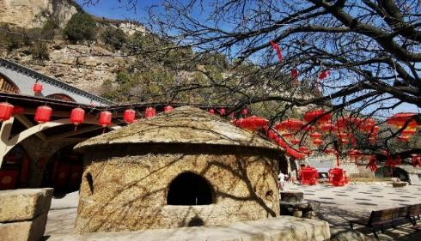
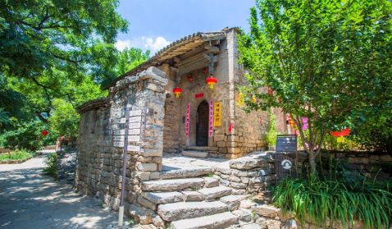

เที่ยง รับประทานอาหารกลางวันสไตล์ส่านซี
บ่าย นำท่านเดินทางสู่ อุทยานอวิ๋นซิวซาน (รวมรถแบตเตอรี่) สถานที่ท่องเที่ยวระดับ 5 A ตั้งอยู่ที่เมืองหลินเฟิ่น และนำท่านชม ถ้ำน้ำแข็งอวิ๋นซิวซาน ถ้ำน้ำแข็งที่ก่อตัวขึ้น เมื่อกว่า 3 ล้านปีก่อน เป็นหนึ่งในสามสิ่งมหัศจรรย์ของถ้ำน้ำแข็งที่สำคัญของโลก แม้แต่สาเหตุของถ้ำก็ยังเป็นเรื่องลึกลับ กลุ่มถ้ำน้ำแข็งทั้งหมดประกอบด้วยโพรงถ้ำ 11 ช่อง และอุณหภูมิต่ำกว่าลบสิบองศาตลอดทั้งปี ฤดูกาลทั้งสี่ในถ้ำนั้นงดงามมาก และทิวทัศน์ของผลึกน้ำแข็งที่ใสราวคริสตัล
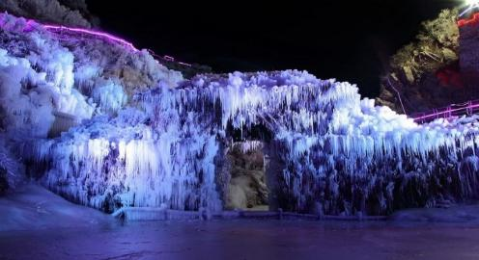

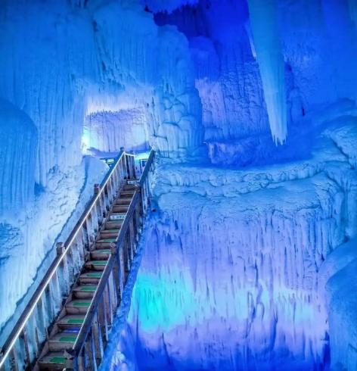
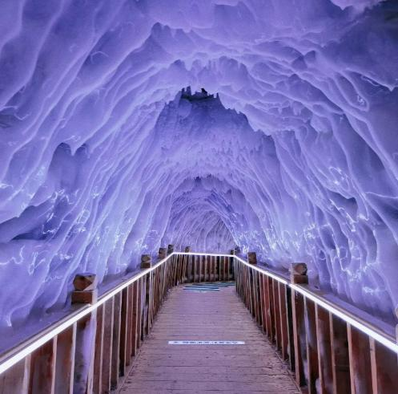

ค่ำ รับประทานอาหารค่ำสไตล์ส่านซี
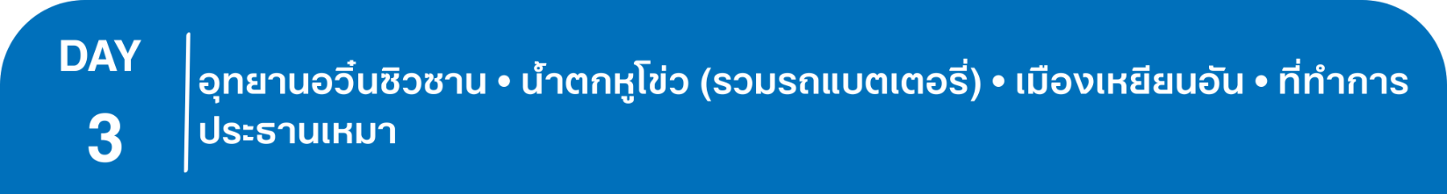
พักที่ NOVOTEL YUNQIU SHAN HOTELหรือเทียบเท่าระดับ 4
เช้า รับประทานอาหารเช้า ณ ห้องอาหารโรงแรม
นำท่านเดินทางสู่ น้ำตกหูโข่ว (ใช้เวลาเดินทางประมาณ 2.30 ชั่วโมง) (รวมรถแบตเตอรี่) น้ำตกหูโข่ว ขึ้นชื่อว่าเป็นน้ำตกใหญ่สุดของแม่น้ำเหลืองของจีน ตั้งอยู่ระหว่างมณฑลส่านซีกับซานซี ความกว้างของน้ำตกจะเปลี่ยนแปลงตามฤดูกาล โดยปกติจะมีความกว้าง 30 เมตรแต่หากช่วงฤดูน้ำหลากจะขยายได้กว้างถึง 50 เมตร ทั้งนี้มีความสูงกว่า 20 เมตรเมื่อสายน้ำในแม่น้ำเหลืองไหลผ่านปราการธรรมชาติหุบเขาหูโข่วทั้งสองฟาก ทำให้เกิดเป็นสายน้ำเอ่อล้นเป็นน้ำตกขนาดมหึมา สีสันคมเข้ม สวยงามตระการตาน้ำตกหูโข่ว เป็นน้ำตกสีเหลืองแห่งเดียวในโลก และสร้างสมอารยธรรมขึ้นมากมายให้กับสองฝั่งลุ่มแม่น้ำ
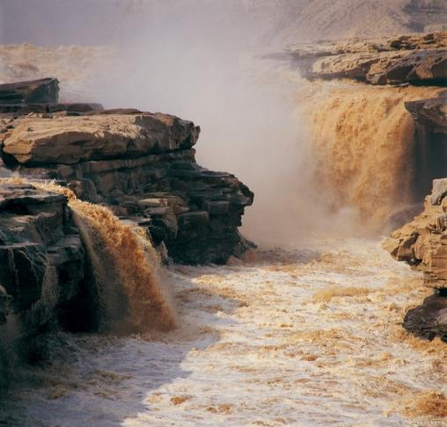
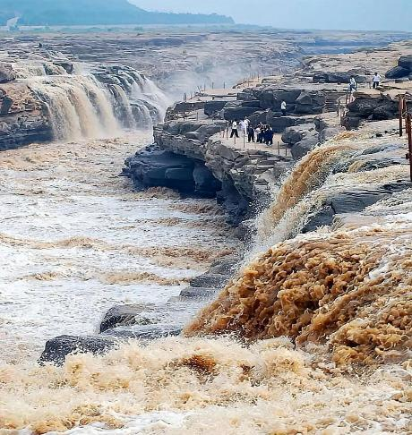

เที่ยง รับประทานอาหารกลางวันสไตล์ส่านซี
บ่าย นำท่านเดินทาง เมืองเหยียนอัน (ใช้เวลาเดินทางประมาณ 3 ชั่วโมง) เมืองเหยียนอันสร้างขึ้นอยู่บนที่ราบสูงดินเหลือง บ้านเรือนที่มีเอกลักษณ์ที่สุดในท้องถิ่นคือ ถ้ำดินเหลือง หรือภาษาจีนเรียกว่า เหยาต้ง ซึ่งเป็นถ้ำขนาดใหญ่ที่คนท้องถิ่นได้ขุดดินในชั้นดินเหลืองหนาสิบกว่าถึงหลายสิบเมตรเพื่อใช้เป็นบ้านอยู่อาศัย
จากนั้นนำท่านเดินทางสู่ ที่ทำการประธานเหมา ให้ท่าน ชมบ้านประธานเหมาเจ๋อตุง ลักษณะเป็นถ้ำหลบซ่อนตัวท่านเหมาเจ๋อตุง และศูนย์ปฏิบัติการพรรคคอมมิวนิสต์เมืองเหยียนอัน สถานที่ตั้ง ของสำนักเลขาธิการพรรคคอมมิวนิสต์ เป็นสถานที่ทำงานและพักอาศัยของผู้นำคนสำคัญ ของพรรค รวมทั้งเหมาเจ๋อตุง โจวเอินไหล เติ้งเสี่ยวผิง เป็นต้น
ค่ำ รับประทานอาหารค่ำสไตล์ส่านซี

พักที่ NAN LIN HONG YUE HOTEL หรือเทียบเท่าระดับ 4
เช้า รับประทานอาหารเช้า ณ ห้องอาหารโรงแรม
นำท่านเดินทางสู่ แกรนด์แคนยอนยูฉาโกว (รวมรถแบตเตอรี่) (ใช้เวลาเดินทางประมาณ 3 ชั่วโมง) แกรนด์แคนยอนยูฉาโกว ตั้งอยู่ในเมืองเหยียนอัน เป็นหุบเขาขนาดใหญ่ที่มีทิวทัศน์ธรรมชาติทีโดดเด่น ด้วยภูมิประเทศที่เกิดจากการกัดเซาะของลมและน้ำตลอดหลายล้านปี ทำให้แกรนด์แคนยอนแห่งนี้ได้รับการยกย่องว่าเป็นหนึ่งในสถานที่ที่มีเอกลักษณ์ ลักษณะเด่นคือ หน้าผาหินทรายที่มีรูปร่างแปลกตาและสีสันหลากหลาย ตั้งแต่สีเหลืองทองไปจนถึงสีแดงเข้ม สร้างเป็นลวดลายธรรมชาติที่งดงาม นอกจากหินและภูเขา ยังมีป่าไม้เล็กๆ และลำธารที่ไหลผ่าน ซึ่งทำให้แกรนด์แคนยอนยูฉาโกวเป็นจุดหมายยอดนิยมที่เหมาะสำหรับการพักผ่อนและถ่ายภาพเปิดรับมุมมองใหม่
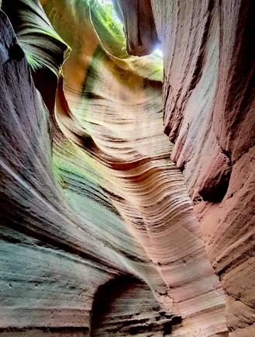
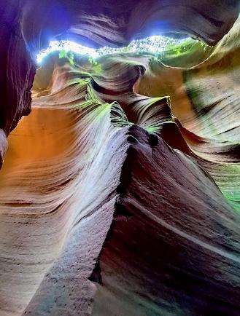
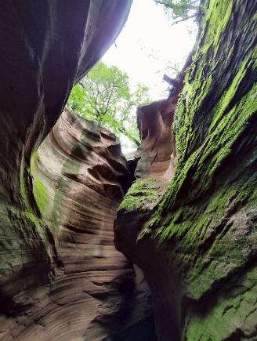

เที่ยง รับประทานอาหารกลางวันสไตล์ส่านซี
บ่าย นำท่านเดินทางกลับสู่ เมืองซีอาน (ใช้เวลาเดินทางประมาณ 4 ชั่วโมง) เป็นเมืองที่ใหญ่ที่สุดทางภาคตะวันตกเฉียงเหนือของประเทศจีน ซีอานเป็นเมืองแห่งประวัติศาสตร์ที่มีชื่อเสียงของโลกเมืองหนึ่ง และเป็นหนึ่งในเมืองสำคัญในประวัติศาสตร์จีน
ค่ำ รับประทานอาหารค่ำ เมนู…บุฟเฟต์สุกี้
หลังอาหารค่ำนำท่านชม ถนนคนเดินวัฒนธรรมต้าถัง เป็นย่านการค้าและแหล่งท่องเที่ยวสำคัญแห่งใหม่ของเมืองซีอาน ท่านจะได้ชมความรุ่งโรจน์สมัยโบราณยุคราชวงศ์ถัง ไปพร้อมกับเนรมิตถนนคนเดินที่มีความทันสมัยและวัฒนธรรมจีนสมัยใหม่
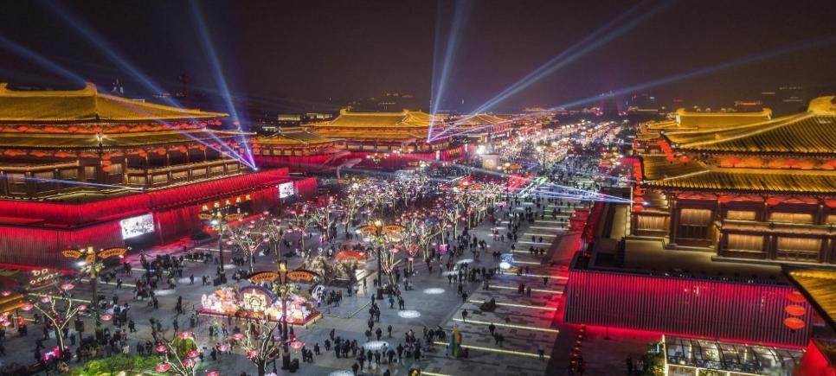

พักที่ HOLIDAY INN EXPRESS HOTEL หรือเทียบเท่าระดับ 4

เช้า รับประทานอาหารเช้า ณ ห้องอาหารโรงแรม
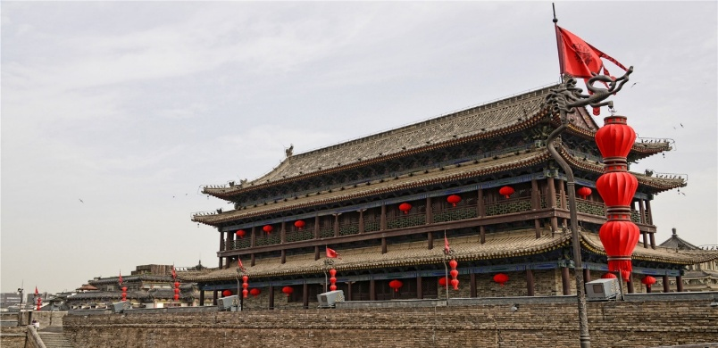
นำท่าน ผ่านชม กำแพงเมืองโบราณซีอาน ที่สร้างขึ้นในสมัยราชวงศ์หมิง มีอายุเก่าแก่กว่า 600 ปี (ค.ศ.1374-1378) และได้รับการอนุรักษ์ไว้อย่างดี นำท่านชม เจดีย์ห่านป่าใหญ่ (ไม่ได้ขึ้นเจดีย์) วัดนี้เคยเป็นอารามหลวงที่สร้างขึ้นโดยฮ่องเต้ถังเกาจง เพื่อตอบแทนคุณมารดา หลังจากสร้างเสร็จได้นิมนต์พระถังซัมจั๋งมาเป็นเจ้าอาวาส และแปลพระคัมภีร์พระไตรปิฎกที่นำมาจากอินเดีย พระถังซัมจั๋งได้เป็นผู้ออกแบบและร่วมสร้างเจดีย์ห่านขึ้นเพื่อเก็บพระไตรปิฎก ลักษณะของเจดีย์จะคล้ายแบบอินเดีย มี 7 ชั้น สูง 64.7 เมตร ในสมัยก่อนจะสร้างเจดีย์ด้วยดินทั้งหมด แต่พอมาในสมัยราชวงศ์หมิงได้รับการบูรณะเป็นอิฐทั้งหมด
เที่ยง รับประทานอาหารกลางวันสไตล์ส่านซี
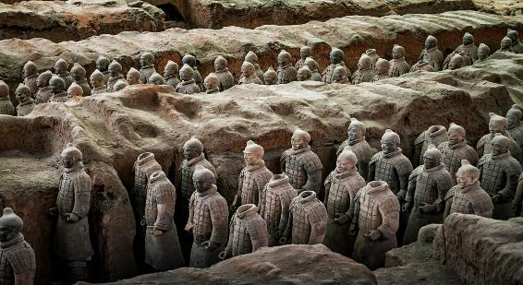
บ่าย นำท่านเที่ยวชม พิพิธภัณฑ์กองทัพใต้ดินทหารม้าจิ๋นซี (รวมรถแบตเตอรี่) สถานที่สำคัญที่สุดของเมือง ซีอาน ที่ได้รับการประกาศรับรองจากองค์กรยูเนสโก้ให้เป็นมรดกทางวัฒนธรรมของโลกในปี ค.ศ. 1987 ตื่นตาตื่นใจไปกับนักรบดินเผาที่น่าทึ่ง ซึ่งเป็นหนึ่งในสถานที่ท่องเที่ยวทางประวัติศาสตร์ที่มีชื่อเสียงที่สุดของจีน
จากนั้นนำเดินทางกลับสู่ เมืองยวิ่นเฉิง (ใช้เวลาเดินทางประมาณ 3 ชั่วโมง)
ค่ำ รับประทานอาหารค่ำ เมนู…อาหารกวางตุ้ง

พักที่ A TOUR HOTEL หรือเทียบเท่าระดับ 4
เช้า รับประทานอาหารเช้า ณ ห้องอาหารโรงแรม
สมควรแก่เวลา กรุณาตรวจเช็คสัมภาระให้เรียบร้อย เพื่อเตรียมตัวเดินทางสู่สนามบินเพื่อกลับกรุงเทพฯ
สำหรับพีเรียด เดินทางขากลับเริ่มตั้งแต่ วันที่ 28 ตุลาคม ถึง เดือนธันวาคม 2569 เที่ยวบินขากลับ เป็นเที่ยวบินไฟลท์ YCU-BKK ZH281:08.15-11.40 (อาหารเช้า บริการ SET BOX ท่านละ 1 ชุด)
13.40 น. ออกเดินทางสู่ กรุงเทพฯ โดยสายการบิน SHENZHEN AIRLINES (ZH) เที่ยวบินที่ ZH281
(บริการอาหารว่างและเครื่องดื่มบนเครื่อง)
**การบริการอาหารและเครื่องดื่มบนเครื่องบิน เป็นบริการของสายการบิน ทั้งนี้อาจจะมีการเปลี่ยนแปลงได้ขึ้นอยู่กับนโยบายของสายการบิน โดยไม่ต้องเเจ้งให้ทราบล่วงหน้า**
16.55 น. ถึง สนามบินสุวรรณภูมิ กรุงเทพฯ โดยสวัสดิภาพ พร้อมความประทับใจ......... ☺ ☺ ☺ ☺
********ขอบคุณทุกท่านที่ใช้บริการ********
☺ ☺ ☺ ☺ ซื่อสัตย์ จริงใจ ห่วงใย เน้นบริการ คืองานของเรา ☺ ☺ ☺ ☺
**หมายเหตุ: โปรแกรมและราคาสามารถเปลี่ยนแปลงได้ตามความเหมาะสมโดยไม่ต้องแจ้งให้ทราบล่วงหน้าทางบริษัทฯ จะถือผลประโยชน์ของลูกค้าเป็นสำคัญ**

***ในกรณีที่ลูกค้าต้องออกตั๋วโดยสารภายในประเทศ (เครื่องบิน ,รถทัวร์ ,รถไฟ) กรุณาติดต่อเจ้าหน้าที่ของบริษัทฯ เพื่อเช็คว่ากรุ๊ปมีการคอนเฟิร์มเดินทางก่อนทุกครั้ง เนื่องจากสายการบินอาจมีการปรับเปลี่ยนไฟล์ทบิน หรือเวลาบิน โดยไม่ได้แจ้งให้ทราบล่วงหน้า ทางบริษัทฯ จะไม่รับผิดชอบใด ๆ ในกรณี ถ้าท่านออกตั๋วภายในโดยไม่แจ้งให้ทราบและหากไฟล์ทบินมีการปรับเปลี่ยนเวลาบิน เพราะถือว่าท่านยอมรับในเงื่อนไขดังกล่าว***
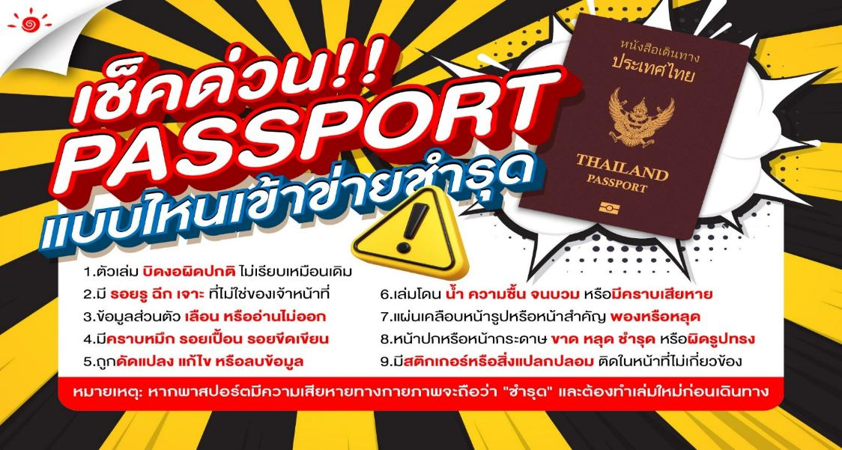

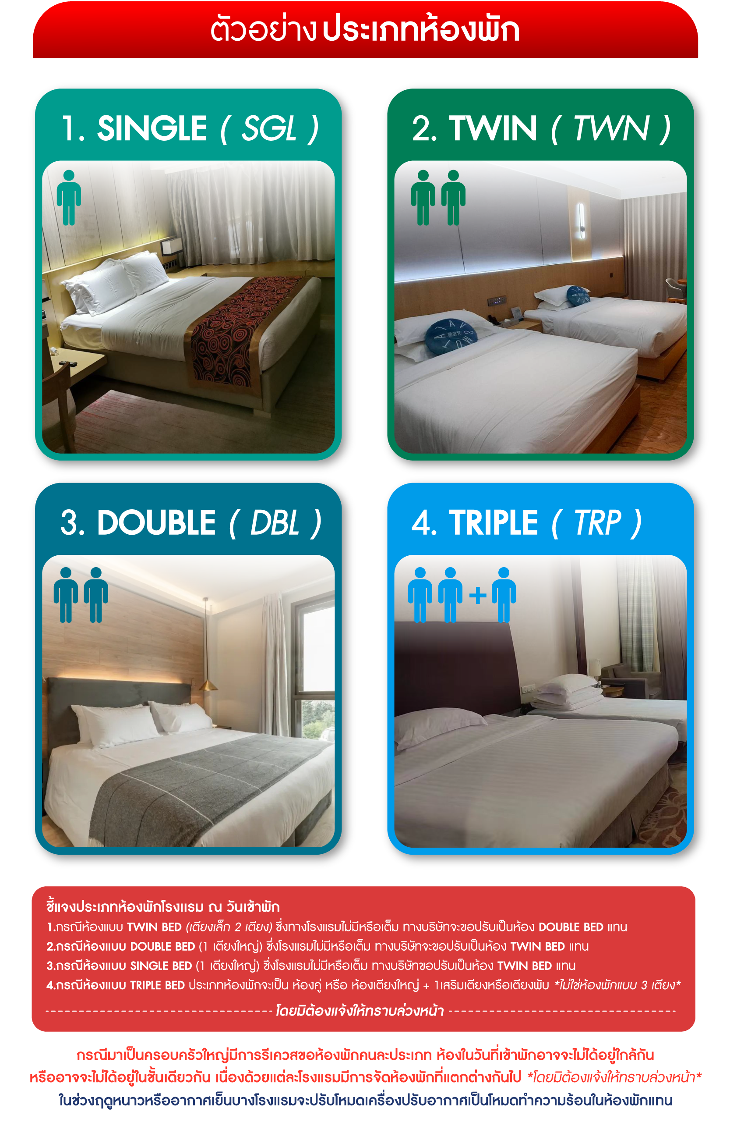

*** หากสายการบินมีการปรับราคาภาษีน้ำมันขึ้น ทางบริษัทฯ ขอสงวนสิทธิ์เก็บค่าภาษีน้ำมันเพิ่มตามความเป็นจริง ก่อนการเดินทาง **ราคาทัวร์นี้เช็คภาษีน้ำมัน ณ วันที่ 10 มิ.ย.69**

อัตราค่าบริการ (ราคาต่อท่าน)
คณะจอยทัวร์ขั้นต่ำ 9 ท่านออกเดินทางพร้อมหัวหน้าทัวร์
วันเดินทาง | ราคาทัวร์ผู้ใหญ่  พักห้องละ 2-3 ท่าน  (9 ท่านออกเดินทาง) | พักเดี่ยว  จ่ายเพิ่ม | ราคาทัวร์ผู้ใหญ่  ไม่รวมตั๋ว
26 – 31 กรกฎาคม 2569 | 32,999 บาท/ท่าน | 6,000 บาท/ท่าน | 23,999 บาท/ท่าน
31กรกฎาคม – 5 สิงหาคม 2569 | 32,999 บาท/ท่าน | 6,000 บาท/ท่าน | 23,999 บาท/ท่าน
9 – 14 สิงหาคม 2569 | 32,999 บาท/ท่าน | 6,000 บาท/ท่าน | 23,999 บาท/ท่าน
14 – 19 สิงหาคม 2569 | 32,999 บาท/ท่าน | 6,000 บาท/ท่าน | 23,999 บาท/ท่าน
23 – 28 สิงหาคม 2569 | 32,999 บาท/ท่าน | 6,000 บาท/ท่าน | 23,999 บาท/ท่าน
28 สิงหาคม – 2 กันยายน 2569 | 32,999 บาท/ท่าน | 6,000 บาท/ท่าน | 23,999 บาท/ท่าน
6 – 11 กันยายน 2569 | 32,999 บาท/ท่าน | 6,000 บาท/ท่าน | 23,999 บาท/ท่าน
11 – 16 กันยายน 2569 | 32,999 บาท/ท่าน | 6,000 บาท/ท่าน | 23,999 บาท/ท่าน
20 – 25 กันยายน 2569 | 32,999 บาท/ท่าน | 6,000 บาท/ท่าน | 23,999 บาท/ท่าน
25 – 30 กันยายน 2569 | 32,999 บาท/ท่าน | 6,000 บาท/ท่าน | 23,999 บาท/ท่าน
18 – 23 ตุลาคม 2569 | 33,999 บาท/ท่าน | 6,000 บาท/ท่าน | 23,999 บาท/ท่าน
23 – 28 ตุลาคม 2569 | 33,999 บาท/ท่าน | 6,000 บาท/ท่าน | 23,999 บาท/ท่าน
1 – 6 พฤศจิกายน 2569 | 32,999 บาท/ท่าน | 6,000 บาท/ท่าน | 23,999 บาท/ท่าน
6 – 11 พฤศจิกายน 2569 | 32,999 บาท/ท่าน | 6,000 บาท/ท่าน | 23,999 บาท/ท่าน
15 – 20 พฤศจิกายน 2569 | 32,999 บาท/ท่าน | 6,000 บาท/ท่าน | 23,999 บาท/ท่าน
20 – 25 พฤศจิกายน 2569 | 32,999 บาท/ท่าน | 6,000 บาท/ท่าน | 23,999 บาท/ท่าน
29 พฤศจิกายน – 4 ธันวาคม 2569 | 32,999 บาท/ท่าน | 6,000 บาท/ท่าน | 23,999 บาท/ท่าน
4 – 9 ธันวาคม 2569 | 32,999 บาท/ท่าน | 6,000 บาท/ท่าน | 23,999 บาท/ท่าน
13 – 18 ธันวาคม 2569 | 32,999 บาท/ท่าน | 6,000 บาท/ท่าน | 23,999 บาท/ท่าน
18 – 23 ธันวาคม 2569 | 32,999 บาท/ท่าน | 6,000 บาท/ท่าน | 23,999 บาท/ท่าน
